3D lokalizacija izvora zvuka merenjem kašnjenja prijemnih signala

Marko Skakun (1997), Sremska Mitrovica, Laćarak, ul. 1. Novembra 350, učenik 3. razreda Mitrovačke gimnazije

Andrea Ćirić (1997), Kraljevo, Hajduk Veljkova 16/6, učenica 3. razreda Gimnazije Kraljevo

U radu je analiziran problem lokalizacije izvora zvuka u 3D prostoru. Određivanje pozicije izvora vršeno je metodom koja se bazira na razlikama u vremenu pristizanja zvučnog signala (Time difference of arrival – TDOA). Za akviziciju signala korišćena su četiri mikrofona i integrisano razvojno okruženje STM32F4i_DISCO. Kroskorelacijom su izračunata kašnjenja signala na osnovu kojih je procenjen položaj izvora zvuka korišćenjem optimizacionih metoda Gradient descent (GD) i Nelder-Mead (NM). Upoređivane su pouzdanost i standardna devijacija rezultata lokalizacije u zavisnosti od optimizacionog metoda. Izmerena pouzdanost GD i NM metoda je 33 mm i 37 mm, respektivno. Preciznosti ovih metoda su jednake, sa standardnom devijacijom 13 mm. Zaključeno je da refleksija zvučnog signala značajno utiče na kroskorelaciju. Izborom pogodnog test signala ovaj uticaj je potisnut na manje od 10% slučajeva.

Ljubičasta su figure i taj haos !!!!!!!!!!!!!!!!!!!!!!!!!!!!!!!!!!!!!!!!!!!!!!!!!!!!!!!

Crvena je ono što sam ja promenio !!!!!!!!!!!!!!!!!!!!!!!!!!!!!!!!!!!!!!!!!!!!!!!!!!!!!!!

Ostalo je Savanovo ludilo :P !!!!!!!!!!!!!!!!!!!!!!!!!!!!!!!!!!!!!!!!!!!!!!!!!!!!!!!

Uvod

Sistem za lokalizaciju izvora zvuka može da nađe primenu u lokalizaciji objekata, na primer govornika, robota, vozila i dr., koji na sebi ne moraju da nose poseban uređaj. Jedini uslov da lokalizacija bude moguća je da se u prostoru u kome je postavljen sistem za akviziciju (set mikrofona) nalazi objekat koji proizvodi zvuk.

Pod lokalizacijom izvora zvuka podrazumeva se određivanje lokacije odakle dopiru zvučni talasi. Kako zvuk u različito vreme stiže na različito udaljene prijemnike, na osnovu vremenskih razlika može se odrediti pozicija izvora tog zvuka.

Postojeće metode za lokalizaciju izvora zvuka su *Time of arrival - TOA* (vreme pristizanja signala), *Time difference of arrival* – TDOA (razlika u vremenu pristizanja signala), *Angle of arrival* – AOA (ugao pristizanja) (Ahlberg 2014). TOA metod na osnovu informacija o početku emitovanja signala i o vremenu pristizanja signala na prijemnike procenjuje poziciju izvora. Kod ove metode najmanji broj prijemnika u n-dimenzionom prostoru, iznosi n. Povećanje broja prijemnika povećava sigurnost u procenjenu poziciju i smanjuje uticaj šuma. Pomoću TDOA metoda, za razliku od TOA, pozicija izvora se procenjuje samo na osnovu informacija o vremenu pristizanja generisanog zvučnog signala na prijemnike. Prednost ovih dveju metoda je što ne zahtevaju komunikaciju sa izvorom. Za TDOA metode, u *n*-dimenzionom prostoru, najmanji broj prijemnika je n+1. AOA procenjuje ugao pod kojim se nalazi izvor u odnosu na prijemnike. Ovaj metod može na osnovu podataka o kašnjenju signala vršiti procenu ugla, ali može vršiti procenu ugla i na osnovu razlike intenziteta pristiglih signala.

Zbog mogućnosti da nije potrebno imati informacije o početku slanja signala sa izvora, metod koji se koristi u radu je TDOA. Ova karakteristika je bitna jer ne zahteva komunikaciju predajnika i sistema, samim tim predajnik može biti bilo koji zvučni izvor.

Kod TDOA metode razlika u vremenu pristizanja signala na mikrofone u realnom sistemu može se odrediti na više načina, threshold metodom, kroskorelacijom, hardverski, itd. U našem radu razlika vremena u pristizanju određuje se metodom kroskorelacije. Razlika vremena pristizanja signala se zatim određuje i za pretpostavljenu poziciju izvora zvuka koja se u prvoj iteraciji bira nasumično. Na osnovu poređenja TDOA u realnom sistemu i za pretpostavljenu tačku računa se funkcija odstupanja. Poziciju izvora zvuka u realnom prostoru predstavlja pozicija minimuma funkcije odstupanja. Minimum funkcije odstupanja se procenjuje primenom optimizacionih metoda. U našem radu se porede pouzdanost (tačnost) i preciznost (standardna devijacija rezultata) lokalizacije korišćenjem Gradient descent i Nelder-Mead optimizacionih metoda. Ceo ovaj deo jasnije recci – jel ok sada?

Cilj ovog rada je poređenje optimizacionih metoda i postizanje pouzdanosti od oko 5 cm sa 4 mikrofona.explicirati

Metod

Realizovani metod za lokalizaciju se bazira na TDOA. Izračunavanje vremenske razlike u pristizanju signala između referentnih tačaka (parova mikrofona) vrši se pomoću kroskorelacije. Potom se pomoću optimizacionih metoda određuje minimum funkcije odstupanja procenjene lokacije. Pozicija minimuma predstavlja procenjenu lokaciju izvora zvuka. Blok šema metode prikazana je na figuri 3.

Figure 3. Blok šema metode

Time Difference of Arrival – TDOA

Osnovu metoda predstavlja činjenica da vreme putovanja zvuka zavisi od udaljenosti izvora i prijemnika. Na osnovu vremenskih razlika u pristizanju zvuka na različite prijemnike može se odrediti pozicija izvora tog zvuka, a tehnika kojom se postiže naziva se TDOA (Gustafsson i Gunnarsson 2003).

Bolje obrazlozhiti geometriju metodu

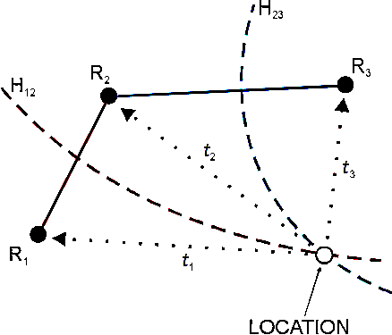Na figuri 4 prikazani su izvor zvuka (LOCATION) i tri mikrofona (R1, R2, R3). Na osnovu jednog podatka o vremenskom kašnjenju signala između mikrofona R1 i R2  dobija se hiperbola H12 koja predstavlja moguće pozicije izvora zvuka. Jer jedan od oblika formule za hiperbolu

Figure 4 - TDOA

https://people.richland.edu/james/lecture/m116/conics/hypdef.html

d1 - d2 = ( c + a ) - ( c - a ) = c + a - c + a = 2a

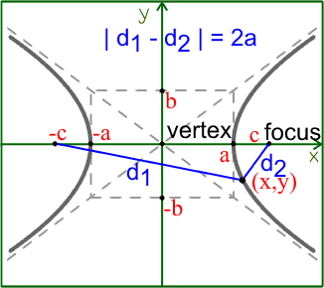

pokazuje da je svaka tačka na hiperboli udaljena od jednog fokusa za a, a od drugog za a+d. Kod TDOA metoda d predstavlja razliku u vremenu pristizanja.Isto važi i za mikrofone R2 i R3, gde se dobija hiperbola H23. Presek dve dobijene hiperbole određuje poziciju izvora zvuka u 2D prostoru. Kada je u pitanju 3D prostor potrebna su 4 mikrofona (tri kašnjenja) i hiperbole zamenjuju hiperboloidi čija tačka preseka predstavlja poziciju izvora zvuka.

Kroskorelacija

Kroskorelacija je mera sličnosti dva signala. Koristi se za utvrđivanje vremenske razlike, tj. vremena kašnjenja između signala. Funkcioniše tako što se jedan signal pomera duž vremenske ose u odnosu na drugi i u pozitivnom i u negativnom smeru i za svaki jedinični pomeraj se računa suma proizvoda ta dva signala (1). Signali se dopunjavaju nulama u vremenskim opsezima u kojima njihova vrednost nije definisana kako bi se izvšilo pravilno množenje.

$\left(f*g\right)\left[τ\right]≝ \sum_{-∞}^{∞}{f\left[t\right]g[t+ τ]}$ (1)

Kao krajnji rezultat dobija se nov niz (odnosno funkcija). Mesto maksimuma tog niza predstavlja najveće podudaranje dve funkcije (signala) (Figure 5). U slučaju određivanja kašnjenja dva signala, taj maksimum pokazuje trenutak u vremenu kada su data dva signala najsličnija, tj. kašnjenje izmedju ta dva signala $τ_{delay}$ (2). Zbog mogućnosti da dopunjavanje signala nulama unese grešku korišćena je normalizovana kroskorelacija, koja normalizuje dobijeni niz prema odnosu broja odabiraka korisnog signala i dodatih nula.

$τ_{delay}=\underset{t}{argmax}\left(\left(f*g\right)\left[t\right]\right)$ (2)

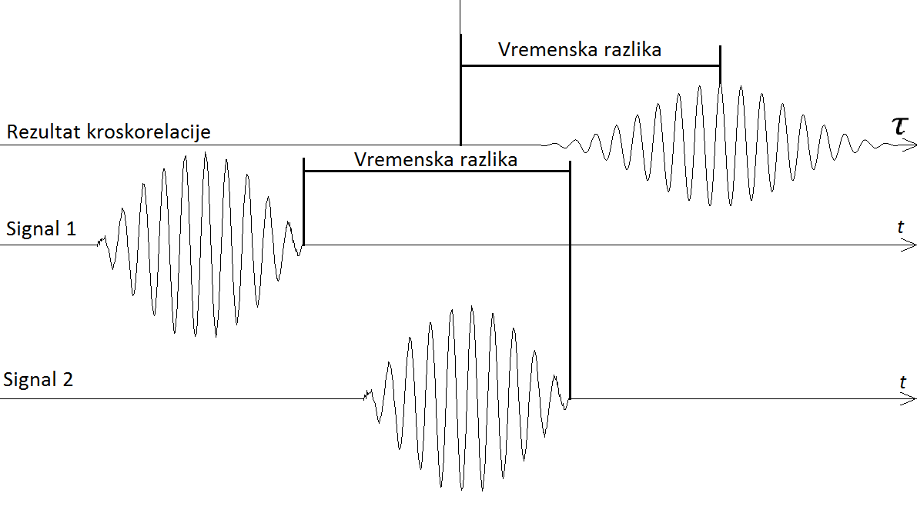

Figure 5 - princip rada kroskorelacije

Metodi optimizacije funkcije odstupanja greške

Za pronalaženje lokacije izvora zvuka na osnovu podataka o kašnjenju koristi se više optimizacionih metoda, kao na primer (). U ovom radu koriste se dva metoda za optimizaciju: Gradient descent i Nelder Mead. Posmatra se sistem prijemnika (*xi*, *yi*, *zi,* i=0..3). Na osnovu kašnjenja signala između *i*-tog i nultog mikrofona moze se odrediti pozicija izvora zvuka (*x,y,z*) minimizovanjem funkcije

$f_{g}=\sum_{i=1}^{3}{{(\sqrt{{\left(x_{0}-x\right)}^{2}+{\left(y_{0}-y\right)}^{2}+{\left(z_{0}-z\right)}^{2}}-\sqrt{{\left(x_{i}-x\right)}^{2}+{\left(y_{i}-y\right)}^{2}+{\left(z_{i}-z\right)}^{2}}-{∆t}_{i}*c)}^{2}}$

gde je *c* brzina zvuka, *Δt*ikašnjenje između signala dobijenih sa i-tog i nultog mikrofona i *fg* Funkcija greške*.*

Vrednost ove funkcije zavisi od položaja mikrofona i podataka o kašnjenju. Ova funkcija ima samo jedan minimum koji je jednak nuli kada se x, y, i z funkcije greške poklope sa x, y i z koordinatama izvora, što je čini pogodnom za primenu optimizacionog metoda za pronalaženje minimuma.

Gradient descent

Gradient descent [7] je optimizacioni metod koji za cilj ima da pronađe lokalni minimum zadate funkcije. Tačka od koje se počinje je nasumična i nalazi se u domenu zadate funkcije. Pronalaženje minimuma se sastoji iz pomeranja procenjene tačke u pravcu gradienta funkcije, u suprotnom smeru, za određeni korak. Na taj način nakon svakog pomeraja procenjena tačka je sve bliža minimumu dok na posletku ne počne da osciluje oko minimuma (Figure 6). Odluka o kraju sekvence, tj. prihvatanju trenutne procenjene tačke za optimalno rešenje može biti doneta na osnovu ukupnog broja iteracija, promene vrednosti funkcije između dve uzastopne procenjene tačke, ili nekom drugom metodom.

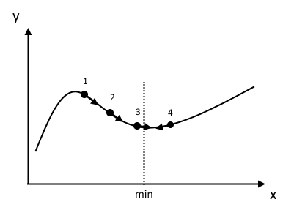U sistemu je implementirana metoda koja za početnu, nasumičnu, poziciju umesto računanja gradienta funkcije i pomeranja procenjene tačke za određeni korak u pravcu gradienta, u suprotnom smeru, pomera procenjenu tačku u susednu tačku sa najmanjom greškom. Metoda radi na virtuelnom diskretizovanom prostoru gluve sobe sa najmanjim pomerajem 0.5 cm. Sekvenca se ponavlja dok procenjena tačka ne počne da osciluje, pod pretpostavkom da procenjena tačka može da osciluje samo oko minimuma, jer uvek teži da konvergira u minimalnu vrednost funkcije. Najveći problem ovakvog pristupa je mali korak pomeranja usled kojeg zbog rezolucije diskretizovanog prostora i rezolucije merenja, može da dođe do oscilovanja procenjene tačke oko tačke koja nije minimum, što daje rezultat sa velikom greškom. Do oscilovanja dolazi zbog mogućnosti da se pojave tri tačke za redom sa istom greškom usled male rezolucije merenja.

Figure 6 - Princip rada Gradient descent optimizacionog metoda

Nelder-Mead

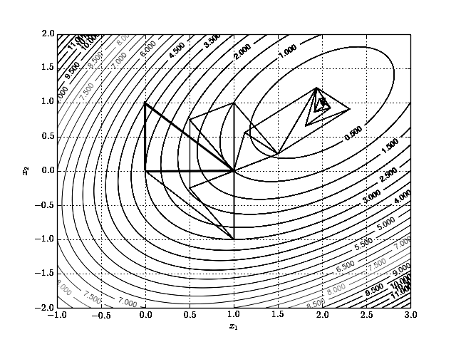Nelder-Mead [8] je heuristički optimizacioni metod, koji ne zahteva određivanje gradijenta, niti izvoda funkcije greške. Nelder-Mead metod koristi simplex, strukturu koja se sastoji od n+1 tačaka u n-dimenzionom prostoru. U ovom metodu se prvo zadaje početni položaj simplexa koji može biti nasumičan. Zatim posle pozicioniranja simplexa određuje se vrednost funkcije greške u svim tačkama simplexa i pomera se ona tačka koja ima najveću grešku i to po određenom setu pravila (Figure 7). Načini pomeranja simplexa mogu biti: refleksija, proširenje, kontrakcija i smanjenje.

Figure 7 - Nelder Mead optimizacioni metod

Pošto je ovo opisni metod, on se zasniva na setu uslova koji se proveravaju redom. Tako da ako se ispune uslovi za refleksiju, vrši se refleksija, zatim ponovo počinje određivanje greške za sve tačke, a u slučaju da se ne ispune uslovi za refleksiju proveravaju se uslovi za proširenje, pa ako ni oni nisu ispunjeni vrši se provera uslovi za kontrakciju. Ukoliko nijedan set uslova nije ispunjen vrši se skupljanje. Odluka o pronađenom minimumu je vršena samo na osnovu broja iteracija. Broj iteracija koji je unet za maksimum je 100. Odabran početni položaj simplex-a je u sredini sobe, centralno simetričan mikrofonima jer tada lako može da se pomeri u bilo koju tačku prostoragluve sobe.

Aparatura



Figure 1. Blok šema aparature

Aparatura se sastoji od četiri mikrofona sa predpojačavačima, mikrokontrolera i računara (figure 1). Mikrofoni pretvaraju zvučni signal u električni. Predpojačavači obezbeđuju da se koristan signal nađe u punom opsegu analogno digitalnog konvertora (ADC) kako bi se obezbedila što bolja rezolucija merenog signala. Mikrokontroler snima električni signal, nad signalom vrši kroskorelaciju i podatke o kašnjenju šalje na računar. Računar vrši procenu lokacije izvora zvuka na osnovu podataka o kašnjenju.

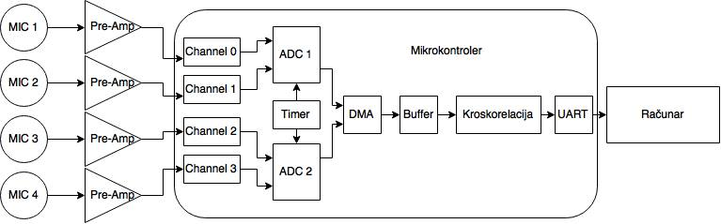

Figure 2 – Detaljna blok šema aparature

Za izvor zvuka odabran je zvučnik marke Neo , koji je deo 2.1 sistema, zbog velike snage i relativno malih dimenzija. Važno je da dimenzije zvučnika budu što manje pošto one direktno utiču na maksimalnu pouzdanost sistema.

Mikrofoni koji su korišćeni su PMOF-9767NW-46UQ [2] jer su omnidirekcioni (primaju zvuk podjednako iz svih smerova) i malih su dimenzija. Male dimenzije mikrofona su bitne zbog tačnijeg određivanja pozicije mikrofona.

Korišćeni predpojačavači su RK 3351 [3] propusnog opsega 20 Hz - 18 kHz, sa mogućnošću podešavanja pojačanja u opsegu 150-1500 puta. Menjanjem pojačanja predpojačavača se kalibriše aparatura tako da snimani signal bude u punom opsegu ADC-a.

Korišćeno je integrisano razvojno okruženje STM32F4i_DISCO [4] sa STM32F429ZI mikrokontrolerom. Ovo razvojno okruženje je odabrano zbog karakteristika procesora, memorije i periferija koje su bile potrebne da bi se vršila akvizicija podataka i obrada signala kroskorelacijom. Jedna od važnih karakteristika ovog okruženja je brzina ADC-a, pošto ona direktno utiče na maksimalnu rezoluciju određivanja pozicije izvora zvuka. Mikrokontroler sadrži tri ADC-a maksimalne brzine odabiranja 2.4 MSps i 24 kanala [4]. U našem radu korišćena su po dva kanala na dva ADC-a, jer tada oba konvertora snimaju paralelno (u isto vreme). Na taj način postiže se dva puta veća brzina odabiranja (4.8MSps), nego kada se koriste četiri kanala jednog ADC-a. Početak merenja ADC-a reguliše tajmer, čime je omogućena precizna promena brzine odabiranja ADC-a. Izmerene vrednosti se pomoću DMA (Direct Memory Access) prenose iz ADC registra u bafer koji je smešten u RAM memoriji. Mikrokontroler vrši kroskorelaciju nad signalom i podatke o kašnjenju šalje preko UART (*Universal asynchronous receiver/transmitter*) protokola na računar (Figure 2). Kako računar ne može direktno da očitava UART protokol korišćen je USB UART BOARD koji sadrži FT232RL integrisano kolo koje je interfejs USB-a u UART protokol [5].

U cilju smanjenja šuma izazvanog kablom koji spaja mikrofone i pojačavače, mikrofoni su postavljeni direktno na pojačavače, a zatim su izlazi sa pojačanim signalom sprovedeni do ulaza AD konvertora mikrokontrolera.

Rezultati i diskusija

Opisani sistem je realizovan i testiran. Merenje se sastojalo od emitovanja posebno dizajniranog test signala sa izvora zvuka koji je pomeran u prostoru. Zatim je na osnovu snimljenih signala pristiglih na svaki od mikrofona procenjena pozicija izvora zvuka pomoću gradient descent-a i Nelder-Mead-a. Greška je određena za obe optimizacione metode kao razlika pozicija na koje je postavljen izvor zvuka u realnom sistemu i procenjene pozicije. Merenja su vršena u delu prostora gluve sobe dimenzija 1x1x1 m sa mikrofonima pozicioniranim kao na figuri 8. ******

Početak referentnog sistema je vezan za jedno teme imaginarne kocke. Izvor zvuka je pomeran sa korakom od 10 cm od koordinata (20, 20, 20) do koordinata (80, 80, 80), u pravcima paralelnim sa x, y i z osom. Na taj način dobijena je matrica od 7x7x7 merenja dimenzija 60 x 60 x 60 cm. Gde su postavljeni mikrofini?

Figure 8 - Pozicije mikrofona i dela prostora u kom su vršena merenja u odnosu na prostoriju

Korišćeni test signal se sastoji od periodičnog ponavljanja sekvence koja sadrži jednu periodu sinusoidalnog signala učestanosti 1 kHz i pauzu dužine 50 ms. Na figuri 9 je prikazano prvih 15 ms signala.

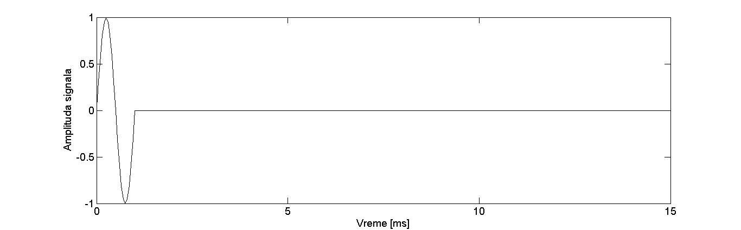

Figure 9 -Zumirani emitovani signal

Signal sadrži period tišine da bi se izbegao uticaj interferencije reflektovanih signala sa direktno emitovanim, tj. korisnim signalom. Zbog nesavršenosti funkcije repeat u korišćenom plejeru, trajanje pauze je nešto duže od 50 ms, ali to nije uticalo na merenje.

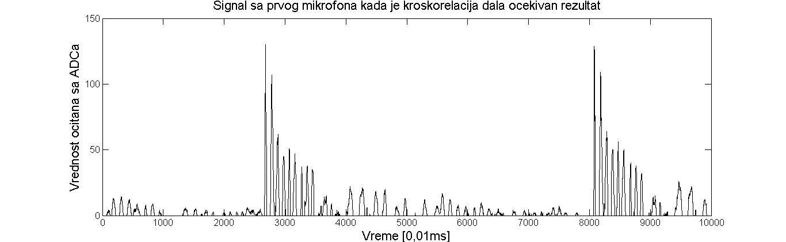

Figure 10 - Signal sa prvog mikrofona kada ne dolazi do znatne pojave interferencije

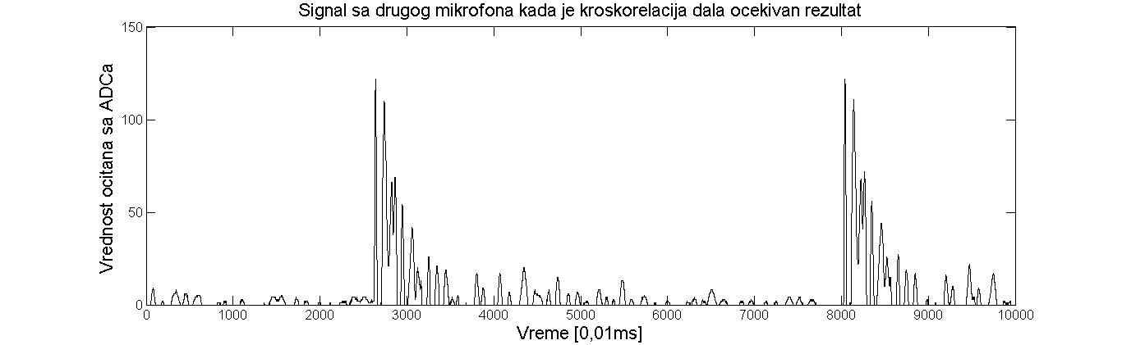

Figure 11 - Signal sa drugog mikrofona kada ne dolazi do znatne pojave interferencije

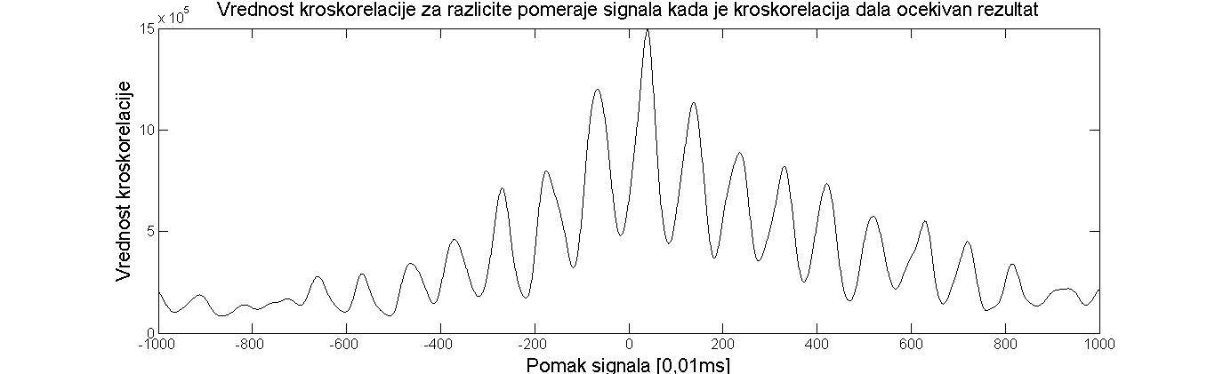

Figure 12 - Vrednost kroskorelacije za različite pomeraje signala u slučaju smanjene interferencije

Na slikama ??figurama?? 10,11,13,14 prikazani su primeri prijemnih signala jednog para mikrofona. I shta s tim?

Na figuri 13 pik 1 je koristan (direktno primljen) signal, dok pik 2 koji predstavlja refleksiju ima veću vrednost jer je došlo do interferencije više reflektovanih signala u fazi. Pojava interferencije prouzrokuje grešku kroskorelacije i pogrešan rezultat (Figure 15). 41Koristan signal se sabere sa reflektovanim signalom i zbog interferencije se izgubi među reflektovanim signalima što period tišine u emitovanom signalu rešava. Uvođenjem perioda tišine u test signal značajno je potisnuta pojava interferencije.

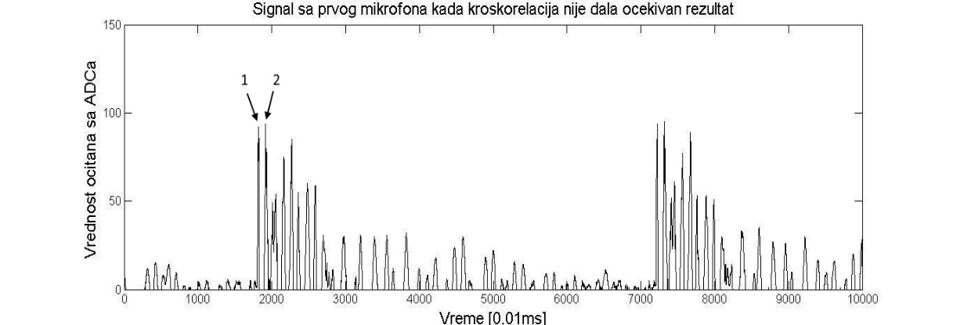

Figure 13 - Signal sa prvog mikrofona kada dolazi do znatne pojave interferencije

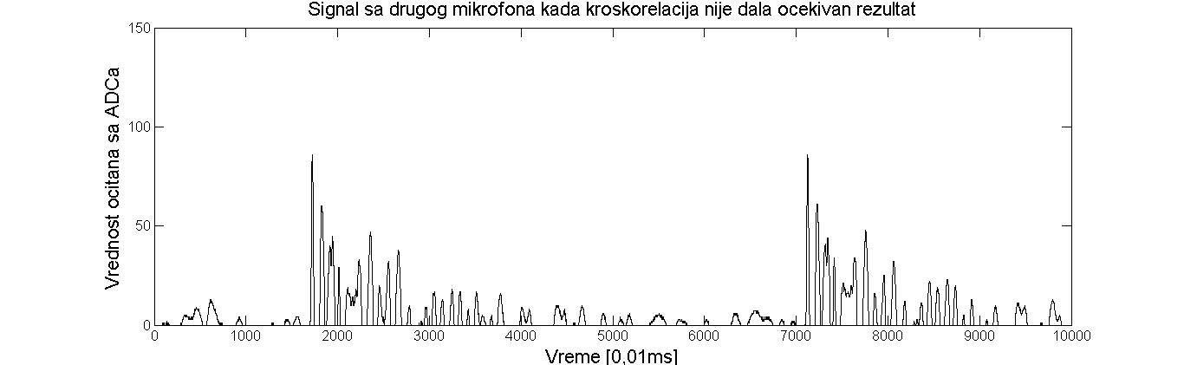

Figure 14- Signal sa drugog mikrofona kada dolazi do znatne pojave interferencije

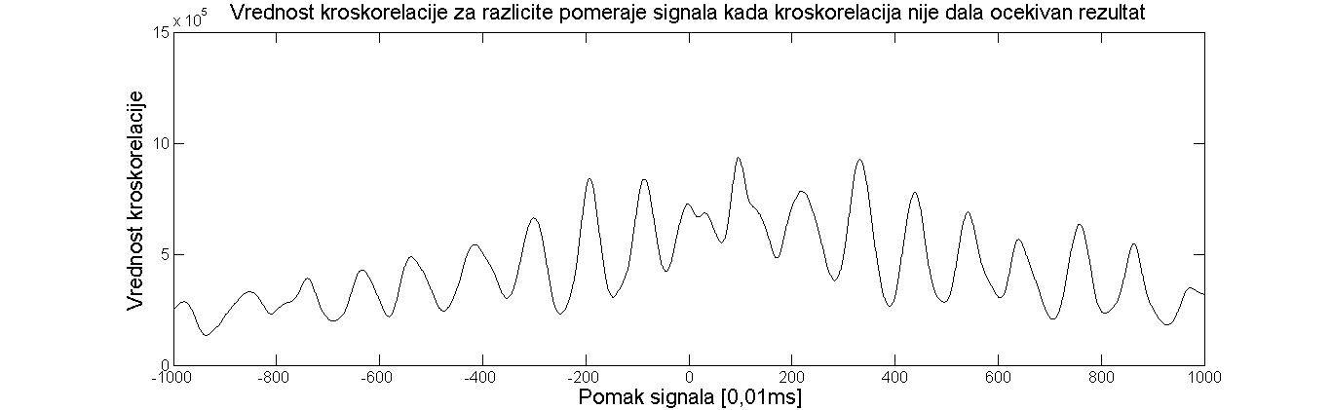

Figure 15 - Vrednost kroskorelacije za različite pomeraje signala u slučaju značajne interferencije

Izvršeno je 1029 merenja u 343 tačke gde su u svakoj merenoj tački izvršena 3 ponavljanja. Na osnovu izvršenih merenja određene su greške kroskorelacije. Greška predstavlja odstupanje izmerene vrednosti kašnjenja od očekivane vrednosti, izražena u ms. Na figuri 16 prikazan je procenat merenja čija je greška kroskorelacije manja od definisane granične greške.

Figure 16. Procenat merenja sa greškom manjom od opsega greške kroskorelacija (kumulativna raspodela)

Sa grafika na figuri 16 se može uočiti da je za najveći procenat merenja greška do 0.25 ms što je ekvivalentno grešci pozicije od približno 10 cm. Procenat tačaka koje imaju grešku ne veću od 0.25 ms je 92%.

Takođe, ispitana je i prostorna raspodela greške kroskorelacije koja ukazuje da ne postoji pravilnost raspodele greške kroskorelacije. Prostorna raspodela greške prikazana je na figuri 17.

Figure 16 - Prostorna raspodela greške kroskorelacije

Na figuri 18 prikazana korelacija između lokalizacije Nelder-Meadom i lokalizacije gradient descentom. Svaka tačka na grafiku predstavlja jedno merenje čija je *x* koordinata greška lokalizacije pomoću gradient descent metode, dok je *y* koordinata vrednost greške dobijene korišćenjem Nelder-Mead metode. U slučaju da su greške lokalizacije pomoću oba metoda jednake, tačke bi trebale da se nalaze tačno na pravoj y = x. Dobijeni koeficijent korelacije iznosi r = 0.8931, što ukazuje da su greške lokalizacije gradient descentom i Nelder-Meadom približno jednake. Sa grafika se takođe vidi da je standardna devijacija greške visoka, te se ne može zaključiti koji je metod pouzdaniji, niti koji je metod precizniji. Takođe, prosečna greška je manja od dimenzija izvora zvuka, samim tim i manja od greške pozicioniranja izvora, iz čega sledi da ne možemo sa sigurnošću diskutovati ovu grešku.

Grafik 2 - Zavisnost greške lokalizacije Nelder-Meadom od greške lokalizacije Gradient descentom

U tabeli 1 prikazane su prosečna greška, median greške i standardna devijacija greške optimizacionih metoda. Iz tabele 1 sledi da je greška lokalizacije Gradient descentom $Δl_{GD}=\left(4 ±2\right) cm$, a greška lokalizacije Nelder-Meadom $Δl_{NM}=\left(4 ±2\right) cm$

.

Komentar za tachnist, dobijene vrednosti manje od 5 cm (dimenzije izvora zvuka – neodredjenost metode Pri brzini odabiranja ADCa od 100 kHz očekivana preciznost je manja od 5 mm jer je najmanja meriva razdaljina jednaka putu koji zvuk pređe između dva uzastopna merenja i iznosi oko 3.4 mm (zavisno od trenutne brzine zvuka), a očekivana pouzdanost je 5 cm zbog veličine zvučnika.

Tabela 1 - Pouzdanost i standardna devijacija rezultata lokalizacije

|  |  |  |  |
| --- | --- | --- | --- |
|  | **Prosečna greška [cm]** | **Median greške [cm]** | **Standardna devijacija greške [cm]** |
| **Nelder-Mead** | 3.7 | 3.6 | 1.3 |
| **Gradient descent** | 3.3 | 3.2 | 1.3 |

Zaključak

U radu je realizovan sistem za određivanje pozicije izvora zvuka sa 4 mikrofona, i brzinom odabiranja ADCa od 100 kHz, u cilju ispitivanja hipoteza. Precizirati!

Upoređivane su pouzdanost i preciznost lokalizacije u zavisnosti od optimizacionog metoda. Izmerena pouzdanost GD i NM metoda je 33 mm i 37 mm, respektivno, što je ispod dimenzija izvora zvuka. Preciznosti ovih metoda su jednake, sa standardnom devijacijom 13 mm.

Greška lokalizacije se ne razlikuje značajno pri korišćenju različitih optimizacionih metoda (tabela 1), te nije bilo moguće zaključiti koji je optimizacioni metod pouzdaniji. Postojeća razlika u grešci lokalizacije gradient descentom i Nelder-Meadom je prouzrokovana samom implementacijom metoda, tj. uslovom za određivanje kraja sekvence.

Refleksija zvuka utiče na lokalizaciju i dovodi do značajno uvećane greške kroskorelacije. Izborom pogodnog test signala ovaj uticaj je potisnut na manje od 10% slučajeva. Najviše prostora za dalje unapređivanje sistema postoji u metodi za određivanje kašnjenja signala. Načini unapređenja su ili dodavanje informacija u kroskorelaciju, ili filtriranje signala, ili korišćenje neke potpuno drugačije metode. Takođe, unapređenje je moguće i u optimizacionim metodama. Implementiranje gradient descent metode sa većim korakom bi značajno smanjilo broj iteracija potrebnih da se pronađe minimum, i povećalo pouzdanost. Unapređenje Nelder-Mead optimizacionog metoda je moguće u određivanju kraja sekvence, što bi dovelo do manjeg broja iteracija i pouzdanije procene lokacije, jer bi se izbegao slučaj da procenjena tačka i dalje nije konvergirala u minimum funkcije.

Istraživanje je moguće proširiti dodavanjem većeg broja mikrofona i ispitivanjem uticaja broja mikrofona na pouzdanost i preciznost. Očekuje se da bi se većim brojem mikrofona smanjio uticaj u većoj meri eliminisao interferencije reflektovanog i korisnog signala, jer bi se na primer sa 5 mikrofona mogla odrediti udaljenost bilo koja 4 mikrofona od izvora zvuka. Time bi se dobio veći broj tačaka čijim se kombinovanjem može pouzdanije proceniti pozicija, pa bi se izbegao uticaj interferencije na jednom od mikrofona. Istraživanje je moguće proširiti i određivanjem uticaja brzine odabiranja na pouzdanost i preciznost lokalizacije. Kao i ispitivanje uticaja izgleda i veličine samog prostora, kao i prepreka koje se nalaze između izvora i mikrofona na pouzdanost i preciznost.

Reference

[1] Ahlberg S. 2014. Evaluation of Different Radio-Based Indoor Positioning Methods. Independent thesis Advanced level (degree of Master). Linköping University, Linköping, Sweden, str. 41-42. Dostupno na:   
http://www.diva-portal.org/smash/get/diva2:726764/FULLTEXT01.pdf

[2] HITPOINT INC, *Omnidirectional Electret Condenser Microphone (Foil Electret Type) - PMOF-9767NW-46U* . Dostupno na:

[3] Kelco, *RK3351 Mikrofonski predpojačavač*

[4] STMicroelectronics, *32F429IDISCOVERY - Discovery kit with STM32F429ZI MCU*

[5] Mikroelektronika, *USB UART additional board*

[6] Gustafsson F., Gunnarsson F., *Positioning* Using Time-Difference of Arrival Measurements*. IEEE International Conference on Acoustics, Speech, and Signal Processing, 2003. Proceedings*, volumen 6, str. 553-6.

[7] Web 1. Gradient descent - <http://www.onmyphd.com/?p=gradient.descent&ckattempt=1>

[8] Web 2. Nelder-Mead - <http://www.webpages.uidaho.edu/~fuchang/res/ANMS.pdf>

Sound Source Localization in 3D space based on Time Difference Of Arrival

The main goal of this project is localization of sound source under assumption that there is no reflection on the walls of the room with an error less than 5 cm. Four omnidirectional microphones are distributed as shown on fig. 7. Using the method of cross correlation, applied to the pairs of the microphones, Time Difference of Arrival for real system is calculated. TDOA is also calculated for the estimated position of the sound source that was randomly chosen in the first iteration. Based on the difference between the real system’s TDOA and the estimated position’s TDOA, error function is calculated which is shown in eq. 3. Position of the sound source is obtained by finding the global minimum of the error function. For optimizing the function, Nelder-Mead and Gradient Descent methods were used. Experimental setup is shown in the fig. 8. Measurements were done in a soundproof room in order to suppress reflections and noise. For measurements the space was discretized with the step 10 cm and there were 7x7x7 points where the measurements were taken. Since the measurement space is discrete it is assumed that Nelder-Mead will be more accurate than Gradient Descent. Microphone signals are processed by the system shown on fig. 2. STM32F4 DISCO development board with cortex M4 was used because of its speed as well as the appropriate peripherals that allow fast acquisition and processing of the signal. It is assumed that ADC sampling rate of 100 kHz will provide precision less than 5 mm, and accuracy of 5 cm, due to the speaker size. Emitted test signal is shown on fig. 9. Obtained accuracy of Nelder-Mead method is 3.7 cm, while the accuracy of Gradient Descent method is 3.3 cm. Results also show that precisions of both methods are equal to 1.3 cm. It has been concluded that reflection significantly increases the crosscorrelation error in 10% of measurements.

**Ključne reči/Key Words:**

**Kroskorelacija/Crosscorrelation (CC), Vremenska razlika u pristizanju signala/Time Difference of Arrival (TDOA), Lokalizacija/Localization, Trodimenzionalni sistem/Three Dimensional (3D) System, Nelder-Mead, Gradient descent, Signal**